Циганюк Л. До питання виконавської інтерпретації поліфонічного циклу «34 прелюдії і фуги» В. Бібіка. Актуальні питання гуманітарних наук: міжвузівський збірник наукових праць молодих вчених Дрогобицького державного педагогічного університету імені Івана Франка / [редактори-упорядники М. Пантюк, А. Душний, І. Зимомря]. Дрогобич: Видавничий дім «Гельветика», 2020. Вип. 33. Том 2. С. 89-97 [DOI https://doi.org/10.24919/2308-4863.2/33.215786].

УДК 78.083.2.091-051 В. Бібік
Люція ЦИГАНЮК
https://orcid.org/0000-0002-0998-9906
викладач кафедри інструментально-виконавських дисциплін
Хмельницької гуманітарно-педагогічної академії
(Хмельницький, Україна) tsiganuk46lyutsiyka@gmail.com

ДО ПИТАННЯ ВИКОНАВСЬКОЇ ІНТЕРПРЕТАЦІЇ ПОЛІФОНІЧНОГО ЦИКЛУ «34 ПРЕЛЮДІЇ І ФУГИ» В. БІБІКА

Остання третина ХХ ст. в Україні відзначилася бурхливим розвитком музичного мистецтва, що привело до формування «нової школи майстрів» (М. Копиця), які втілили в життя своє мистецьке бачення світу. Особливого відродження та розквіту зазнав жанр поліфонічного циклу, до нього звертаються багато сучасних композиторів, продовжуючи бахівські традиції «Добре темперованого клавіру» та творчо експериментуючи з новими можливостями поліфонічної техніки.
У статті розглянуто стан української музичної культури останньої третини ХХ ст. та вплив на неї діяльності композиторів-«шістдесятників». Аналізуються ймовірні причини недостатньої популярності у ХХІ ст. поліфонічних творів для фортепіано композиторів останньої третини ХХ ст. Надано загальну характеристику поліфонічного циклу «34 прелюдії і фуги» українського композитора В. Бібіка, який вирізняється органічним поєднанням традиційних поліфонічних засобів з техніками авангардного письма, висвітлено особливості його трактування тональності в циклі, відзначено особливу манеру звучання роялю, притаманну виконанню творів композитора, що вимагає надзвичайної майстерності володіння звуком, мистецтвом педалізації, динамічного та тембрального нюансування. Звернено увагу на те, що досить складні технічні завдання, поставлені в цьому циклі перед виконавцем, не повинні бути самоціллю, а слугувати досягненню яскравого сонорного ефекту, притаманного письму композитора.
Наукова новизна цього дослідження полягає в тому, що в ньому вперше здійснюється ґрунтовний теоретичний, виконавський та образно-інтерпретаційний аналіз трьох мініциклів з означеного циклу – № 9, № 16 та № 29, по одній з кожного з трьох зошитів, які мають назву «Роздум», «Напруження» та «Просвітлення», обрані за принципом контрасту і, на думку автора статті, які яскраво відображають поліфонічне мислення композитора.
Ключові слова: поліфонічний цикл, аналіз поліфонічної форми, інтерпретація сучасної музики, виконавські проблеми, стиль.

Liutsiia TSYHANIUK
https://orcid.org/0000-0002-0998-9906
lecturer of the department of instrumental-performing disciplines
of Khmelnytsky Humanitarian-Pedagogical Academy
(Khmelnytskyi, Ukraine) tsiganuk46lyutsiyka@gmail.com

ON THE QUESTION OF THE PERFORMING INTERPRETATION OF THE POLYPHONIC CYCLE «34 PRELUDES END FUGUES» BY V. BIBIK
The last third of the twentieth century in Ukraine was marked by the rapid development of musical art, which led to the formation of a "new school of masters" (M. Kopytsia), who brought to life their artistic vision of the world. The genre of the polyphonic cycle experienced a significant revival and flourishing, many modern composers turn to it, continuing Bach’s traditions of "Well-tempered clavier" and inventively experimenting with new possibilities of polyphonic technique.
The article considers the state of Ukrainian musical culture of the last third of the twentieth century and the influence of the activity of composers-"sixtiers" on it.
Possible reasons for insufficient popularity of polyphonic works for piano of composers of the last third of the twentieth century in the XXI century are analyzed.
The study provides general characteristic of the polyphonic cycle "34 Preludes and Fugues" by Ukrainian composer V. Bibik which is distinguished by natural combination of traditional polyphonic means with techniques of avant-garde writing, distinctive features of his interpretation of tonality in the cycle are characterized; inherent to the performance of the composer's works, a peculiar way of piano sounding, which requires extraordinary mastery of sound, the art of pedaling, dynamic and timbre nuance, is marked. Attention is drawn to the fact that the rather complex technical tasks set before a performer in this cycle should not be goal in and of itself, but serve to obtain a bright sonorous effect inherent to the composer's writing.
The scientific novelty of this study is due to the fact that for the first time ever a thorough theoretical, performing and figurative-interpretative analysis of three minicycles from the mentioned cycle - № 9, № 16 and № 29 is done, one of each of the three books, entitled "Reflection", "Tension" and "Enlightenment", selected on the principle of contrast and, which, according to the author of the article, clearly convey the composer’s polyphonic thinking.
Key words: polyphonic cycle, analysis of polyphonic form, interpretation of modern music, performing problems, style.

Постановка проблеми. Українська музична культура пройшла складний період розвитку у ХХ столітті. У той час, поки в західноєвропейському музичному мистецтві відбувалися інтенсивні пошуки нового, українська музика була закута в ідеологічні «кайдани» сталінського режиму, які позбавляли композиторів права на свободу творчості та вияв власної індивідуальності. 60-ті роки ХХ ст. в Україні відзначилися діяльністю молодих композиторів-«шістдесятників», які здійснили справжній мистецький прорив в українському музичному мистецтві. О. Данилова зазначає, що ««шістдесятники» були бунтарями, які вдихнули в українську культуру живі образи, цінність багатогранності людської душі, можливість творчого самовираження. Для радянського слухача це був час задоволення інформаційного голоду у зв’язку з відкриттям «залізної завіси», час знайомства з творчістю композиторів ХХ ст.: А. Веберна, А. Берга, І. Стравінського, П. Булеза, К. Штокгаузена (Данилова, 2011:104).
М. Копиця звертає увагу, що «60-70-ті роки характеризувалися бурхливим процесом освоєння музичної інформації. І, як результат, сьогодні ми можемо говорити про нову школу майстрів, з оригінальним, тільки їм притаманним баченням світу» (Копица, 1992:72). Попри безперечну цінність творчих напрацювань композиторів останньої третини ХХ ст., їхню музику мало виконували в радянські часи, тому що вона не вписувалася в концепцію музичного мистецтва того часу, а ближче до кінця першої чверті ХХІ ст. маємо досить дивну ситуацію, коли музику останньої третини ХХ ст. мало виконують і сьогодні, незважаючи на те, що вона давно не є чимось модерновим, а вже може вважатися класикою українського професійного мистецтва.
Відсутність досвіду в інтерпретації сучасної музики призводить до уникнення викладачами в репертуарі студентів творів композиторів кінця ХХ – початку ХХІ ст.. Як результат – слабкий розвиток у музичному суспільстві «сучасного» слуху, чуття сучасної музики і, як наслідок у цьому ланцюгу закономірних причин, відсутність інтересу до явищ, які відбуваються сьогодні в музиці. Т. Вєркіна з цього приводу зазначає, що «однією з причин, які заважають вихованню у вузах виконавця нового типу, є недостатня увага педагогів до творів ХХ – поч. ХХІ ст., особливо українських авторів. Дефіцит інтересу до сучасної музики нерідко зумовлює вузький кругозір студентів, однобічність їхнього професійного та загального розвитку. Результатом стає відсутність практичних навичок в інтерпретації сучасної музики» (Веркина, 2017:344).
В. Бібік – видатний український композитор останньої третини ХХ ст. Значне місце в його творчості займає фортепіанна музика, яка сьогодні ще дуже мало вивчена. У сфері сучасного фортепіанного виконавства його творчий доробок представляє неабиякий інтерес, проте він ще не повністю знайшов відображення в сучасному музикознавстві. Одним із значних пластів фортепіанної спадщини композитора є поліфонічні жанри, до яких він застосовує новаторський підхід, широко використовує авангардні композиторські техніки. Можливо, саме це створює враження високої складності для виконання та розуміння його циклу «34 прелюдії та фуги» та є причиною недостатньої уваги до цієї музики в навчальному процесі закладів музичного спрямування.
Аналіз останніх досліджень і публікацій. Серед праць, присвячених творчості В. Бібіка, можна виділити монографії І. Іванової та А. Мізітової, Л. Шаповалової, оглядово згадує про цикл «34 прелюдії і фуги» І. Кузнєцов, І. Пясковський, Н. Ревенко, деякі аспекти творчості та культури виконання фортепіанних творів В. Бібіка розглядають П. Босакевич, Т. Вєркіна, О. Данілова, А. Попова, аналіз окремих прелюдій та фуг циклу знаходимо в Л. Пруднікової та П. Свірідової.
Мета статті: дослідити поліфонічний цикл «34 прелюдії і фуги» Валентина Бібіка, проаналізувати виконавські проблеми та намітити можливі напрямки в роботі виконавця-інтерпретатора над окремими творами.
Виклад основного матеріалу. Остання третина ХХ ст. відзначається активними пошуками нових виразових засобів в українському музичному мистецтві. Поліфонічний цикл переживає своє відродження, до нього звертаються багато сучасних композиторів, продовжуючи бахівські традиції «Добре темперованого клавіру» та творчо експериментуючи з новими можливостями поліфонічної техніки.
У 1978 році український харківський композитор Валентин Савич Бібік завершує монументальну працю – поліфонічний цикл «34 прелюдії і фуги для фортепіано» ор. 16., над яким почав працювати ще в 1973 році. Варто зауважити, що поліфонічні жанри відіграють помітну роль у творчості композитора: у 1968 році був написаний цикл «24 прелюдії і фуги для фортепіано» ор. 2, у 1970 – дві прелюдії і фуги для фортепіано ор. 7, у 1976 році композитор пише прелюдії і фуги для фортепіано ор. 27.
Аналізуючи поліфонічний цикл В. Бібіка, П. Свірідова звертає увагу на те, що, «реалізуючи задум циклу, композитор, з одного боку, вступає у творчий діалог з видатними композиторами-класиками минулого – Й. С. Бахом, Д. Шостаковичем та П. Ґіндемітом. З іншого боку, цикл В. Бібіка відрізняється певною експериментальною спрямованістю, коли традиційні поліфонічні засоби (такі, як інверсія, ракохід, стрета тощо) поєднуються з техніками авангардного письма (зокрема з кластерним контрапунктом, алеаторикою та елементами серійності). За рахунок цього утворюється звуковий простір, у якому, з образної точки зору, поєднується лірика та медитативність» (Свиридова, 2015:120).
Цикл «34 прелюдії і фуги для фортепіано» складається з трьох зошитів, які мають свої підзаголовки: 1-й – «Роздум», 2-й – «Напруга» і 3-й – «Просвітлення». Всеволод Задерацький дуже влучно характеризує образні особливості цих зошитів: «У першій частині справді чимало філософських самозаглиблень, споглядання, спрямованого «назовні» та «всередину». У другій більше дійових, енергійних образів, драматичної концентрації, творчого напруження. Третя може бути осмислена як деяке перетворення образів першої, що подаються у більш світлих і м’яких звучаннях. <...> Загалом цикл В. Бібіка сприймається як розгорнута оповідь сучасного митця про час і людину, оповідь, що веде до образів просвітлених і відносно умиротворених, через напружені роздуми, драматичні й трагічні відчуття, через вибухи дійової енергії і згустки кульмінуючих кипінь» (Задерацький, 1981:3).
В. Бібік досить незвично трактує тональність у своєму циклі: у першому зошиті використано 14 тональностей, основні тони яких розміщені на білих клавішах фортепіано і умовно трактуються як однойменні мажоро-мінорні; у другому зошиті композитор використовує 10 тональностей, основні тони яких розміщені на чорних клавішах і трактуються як однойменні мажоро-мінорні дієзні; відповідно, третій зошит базується на 10 тональностях на чорних клавішах, які трактуються як однойменні мажоро-мінорні бемольні. Хоча тональні співвідношення в циклі відповідають кварто-квінтовому колу, трактовка тональності відповідає духу часу: тризвукової тоніки немає, натомість – вияв основного тону тональності, мажоро-мінорний нахил виявляється слабко та досить умовно.
Однією з особливостей циклу є трактовка прелюдії Валентином Бібіком. Загалом, вона трактується традиційно, але значно менша за об'ємами (до прикладу, за прелюдії з ДТК Й. С. Баха, чи з циклу «24 прелюдії і фуги» Д. Шостаковича) і часто виконує значення короткої преамбули, або епіграфу до фуги, хоча є й кілька більш розгорнутих (3, 7, 8, 9, 10, 16, 18, 21). Прелюдії і фуги внутрішньо взаємопов’язані, інтонації прелюдій часто використовуються у фугах, які характеризуються надзвичайною варіативністю та оригінальністю розмірів, різноманітним варіюванням експозиційних частин (секундові, терцеві, квартові відповіді). Протискладнення в фугах, зазвичай, підпорядковані темі та комплементарно її доповнюють, інтермедії, як правило, використовуються неконтрастного типу щодо загального тематичного матеріалу. Композитор використовує весь арсенал поліфонічної техніки, особливого значення надає стретному розвитку та ракохідній імітації як поліфонічному прийому, який дозволяє кардинально оновити звучання поліфонічної фактури.
Виконання творів для фортепіано Валентина Бібіка вимагає насамперед особливої майстерності володіння звуком. Т. Вєркіна є однією з перших виконавиць сонат композитора, вона мала змогу творити їхню інтерпретацію в процесі особистого спілкування з Валентином Савичем, що надає її судженням про стиль і манеру виконання його творів особливої значущості. Вона підкреслює надзвичайно велику роль внутрішнього слуху, мистецтва педалізації, уміння відчувати і відтворювати найтонші градації динамічного та тембрального нюансування, притаманні сонорній техніці композитора. «Його сонати змушують шукати інше ставлення до роялю, досягати того, щоб сам інструмент зазвучав, щоб струни звучали, але стуку, ударності не відчувалося. <…> Активна «класична» атака звуку зруйнує увесь задум композитора, залишить слухача в кращому випадку байдужим, а в гіршому – спричинить переконання, що усі хитромудрості автора приводять до зубожіння музики і невиправданої відмови від її класичних досягнень» (Веркина, 1984:14).
Не маючи можливості в умовах стислої статті розглянути 34 прелюдії і фуги, детальніше зупинимося на трьох з них, по одній з кожного зошита (№ 9, № 16 та № 29), обрані за принципом контрасту, які, на думку автора статті, яскраво відображають поліфонічне мислення композитора.
Прелюдія і фуга № 9, зошит І. Цикл «прелюдія і фуга» № 9 з першого зошита «Роздум» написана в строї «G». Тональність трактується досить умовно, хоча в прелюдії виявляється тризвучна тональна опора в двотактовому початковому елементі, викладеному суто за допомогою діатонічних звуків. У цій прелюдії композитор використовує три пласти фактури: басовий голос, середній, який містять ритмізовані акордові комплекси та верхній, дубльований в октаву у дзвінкому високому регістрі. Прелюдія за характером світла, життєрадісна з чітко організованим ритмом і метричною пульсацією, відзначається монолітністю форми та монообразністю. Двотактовий діатонічний комплекс чергується із значно хроматизованим його варіантом, помітна деяка «рефренність», чергуються діатоніка і хроматика, що разом з опорою на діатоніку строю «G» створює колористичні гармонічні барви.
У цій прелюдії відчувається «діалог століть», перший двотактовий діатонічний мотив має два пласти – басовий голос у низькому регістрі та середній – акордовий, у середньому регістрі. Цей мотив перші чотири рази повторюється досить «педантично», статично, на динаміці р і має «барокове» забарвлення. Хроматизований мотив (3-4 т. т.) доповнюється третім голосом, дубльованим в октаву у верхньому регістрі на динамічному нюансі sub. f, композитор акцентує верхній і нижній голоси, що надає характеру свіжості, енергійності, юності. Спираючись на індивідуальну манеру трактування фортепіано Валентином Бібіком, можемо відзначити, що f у цьому творі є досить відносним, світлим, не потрібно переобтяжувати виконання важким трактуванням акцентів. Особливої уваги варто надати переходу від хроматизованого двотактового комплексу до діатонічного, хоча композитор не наголошує на sub. р, а дає позначення динаміки просто р, аналіз фактури дозволяє зробити висновок, що поступового згасання динаміки від f до р не передбачено автором, і все-таки нюанс буде трактуватися як sub. р, що потребує значного слухового контролю і надзвичайно чутливого пальцевого дотику.
Останнє проведення діатонічного комплексу у 29 т. підсилене діатонічними кластерними співзвуччями «g-a-h-c-d» (такий самий прийом буде використано композитором у фузі), ніби об’єднуються два образи – «бароковий», виважений, поміркований з сучасним, юним, життєстверджувальним.
Фуга за характером контрастує з розміреним звучанням прелюдії, вона має досить швидкий темп (Allegro, восьма = 170 – 176), секундові трелі схожі до пташиних переливів, секундові короткі мотиви й у мелодичному, і в гармонічному розташуванні – до грайливих, безтурботних пурхань маленьких пташок.
Фуга є двоголосною, 4-тактова тема містить розгортання інтонаційного ядра – секунди, представленої в різноманітних інваріантах: мелодичний та гармонічний виклади в ритмічних модифікаціях. Тема побудована у вигляді лаконічних мотивів, розділених паузами, із застосуванням дзеркальних елементів. Відповідь є реальною, вступає в нижньому голосі в традиційних висотних зіставленнях у нижню кварту. Протискладнення інтонаційно споріднене з темою, має вигляд гамоподібних мотивів, гармонічних та мелодичних секундових комплексів.
Форма фуги – двочастинна із значним переважанням другого розділу над першим за масштабами та інтенсивністю поліфонічного розвитку. Експозиція є нормативною, другий розділ вступає одразу після закінчення відповіді без інтермедії стретним проведенням теми з часовим відступом в одну восьму долю. Тема у верхньому голосі вступає від «fis¹», у нижньому – від «а¹». З 13 по 17 такти проводиться інтермедія, композитор використовує новий тематичний матеріал, який звучить дещо насторожено, втрачається грайливість, але виконується на р досить «тонким», тендітним дотиком до клавіатури. Спочатку композитор виключає нижній голос, і у верхньому прозоро звучить інтонація мелодичної малої секунди, які згодом підхоплюються в нижньому голосі в оберненні. У 16-17 тактах мелодичні секундові інтонації перетворюються в кластерні тризвучні комплекси, які сприймаються як звукові плями-спалахи і поступово згортаються по вертикалі.
Наступне проведення теми також відбувається в стретному викладі, але вже з більшим часовим відступом – 7 восьмих долей. Цього разу стретне проведення розпочинається з нижнього голосу і суттєво змінюється висотний інтервал між темами (перша стрета проводилася у велику сексту (а-fis¹), друга – в квінтдециму (с-с²). Таке розведення тем у часі і регістрі надає їй нового тембрального висвітлення. Одразу після закінчення стрети у фузі проводиться два проведення теми в оберненні спочатку в нижньому голосі від «h», далі у верхньому голосі від «h²». Як контрапункт до першого проведення композитор використовує прозорі секундові інтонації з інтермедії, що підкреслює їхню важливість і значимість у фузі. В одночасному поєднанні з темою це протискладнення втрачає напруженість звучання, притаманне йому в інтермедії. Друге проведення звучить на тлі педалізованого нашарування великих секунд, спочатку – надзвичайно витончено, але поступово динамізується до f. В останньому проведенні теми від «с²» композитор використовує стрічкове голосоведення і розподіляє її між двома голосами, об’єднуючи їх в одночасному тематичному проведенні та ущільнюючи її кластерним п’ятизвучним дублюванням (c-d-e-f-g), тобто композитор перекидає своєрідну смислову арку до прелюдії. Звучання відбувається на динамічному нюансі f, важливо не трактувати секундові кластери в ударній манері, а намагатися досягти цілісного єдиного тембрового забарвлення.
Закінчується фуга 7-тактовою інтермедією, у якій підбито певний підсумок у розвитку і яка може сприйматися як кодове завершення. У ній відбувається процес згортання. Останні 4 такти на педалі звучить багаторазове повторення гармонічно викладеної секунди, поступово завмирає ритмічна пульсація і вводяться статичні гармонічні комплекси, акцентовані на динамічному нюансі f, які сприймаються на тлі кластерної «педалі» як звукові виблиски, спалахи.
Виконання фуги потребує досконалого володіння фортепіанною технікою та різноманітним туше. Усі нашарування гармонічних та мелодичних секундових побудов не повинні звучати різко, дисонантно, а мати м’яке тембральне забарвлення.
Схема № 1. Фуга № 9, зош.І.
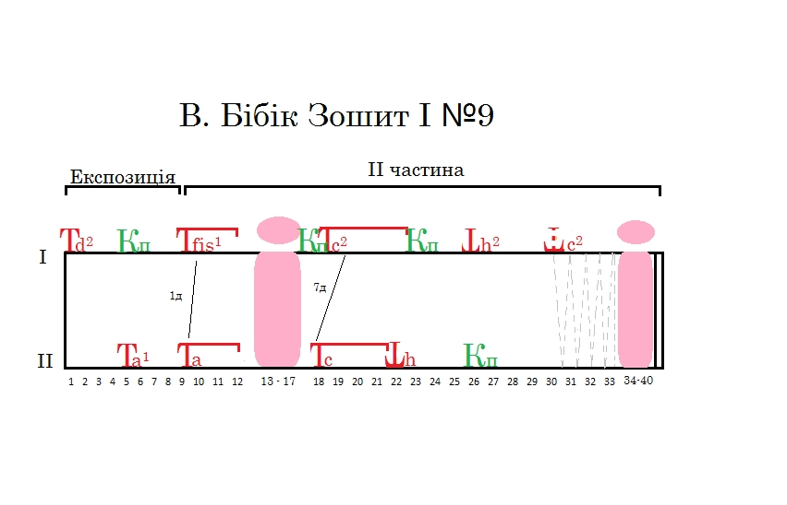
Запис прелюдії і фуги В. Бібіка № 9 з першого зошита «Роздум» можна прослухати у виконанні російсько-канадського піаніста, який навчався в Харківській консерваторії, Бориса Заранкіна за інтернет-посиланням https://www.youtube.com/watch?v=W5ksr31vO-c, час по відео 2 хв. 2 сек. Манері гри видатного піаніста притаманні проникливий тон, художнє чуття, стиль та захоплива віртуозність. Також можна переглянути виконанн Тімоті Гофта за інтернет-посиланням https://livestream.com/unlvtv/bibik/videos/171233624, час по відео 1 год. 16 сек.
Тімоті Гофт – доцент університету штату Невада, Лас-Вегас, унікальний багатогранний піаніст, якому притаманний особливий інтерес до виконання нової, сучасної музики. Його манера виконання відзначається «тихим» підходом до клавіатури, досконалою технікою та надзвичайно чутливим та виваженим контролем над динамікою. Тімоті Гофт – випускник Мічиганського університету та консерваторії в Пібоді. Має велике зацікавлення фортепіанною музикою українських композиторів ХХ – ХХІ ст., у його репертуарі також є усі 34 прелюдії і фуги з монументального циклу В. Бібіка.
Прелюдія та фуга № 16, зош. ІІ. Цикл «прелюдія і фуга» № 16 з другого тому «Напруга» написаний з використанням строю «Сis». Темп і характер початку прелюдії композитор визначає «Con moto. Agitato», чверть = 138–140. Авторські вказівки «quasi pianto», «con forza», динамічний нюанс f в усіх голосах вказують на характер і манеру виконання.
Дисонантність є основною ідеєю цього мініциклу, у ній криється одна з провідних тенденцій творчості композиторів ХХ ст. У ролі провідних дисонацій виступає тритон, велика септіма та гармонічна секунда. Активне та варіативне застосування цих мелодичних та гармонічних співзвуч створює в циклі різні фази напруги. У прелюдії абсолютно відсутня такто-метрична структура, що надає їй імпровізаційного викладу. В основу її формотворення покладається варіантний розвиток 1-го мотиву, який звучить у супроводі вертикальних секундових комплексів. Розпочинається прелюдія напруженою висхідною інтонацією зб. 4 з подальшим низхідним стрибком на в. 7. Ці цілковито напружені інтонації звучать на тлі великих секунд, які згодом перетворюються на кластерні сполуки (цілотоновий кластер c-d-e-fis-gis). Згодом напруга звучання зростає завдяки октавному дублюванню інтонацій тритону та в. 7 і дисонантному кластерному комплексу, підкресленому штрихом «tenuto».
Зі зміною темпу на Piu sostenuto «градус» напруги дещо знижується, з’являється невелика низхідна гамоподібна зв’язка, ефекту пригальмовування руху і напруги звучання якій надають паузи, які переривають мелодичну лінію пасажів. Вона приводить до заключної межі форми, темп стає спокійнішим, «Sostenuto ma non troppo», динаміка вже не йде на зростання, закінчується прелюдія багаторазовим повторенням початкової інтонації на динамічному нюансі f на фоні секундової педалі у нижньому голосі на р.
Фуга вводиться attacca, написана в оригінальному розмірі 5/8, триголосна. Тема атональна за природою, у ній є майже весь хроматичний звукоряд (крім звука «h»), поступово розгортається за допомогою мелодичних секундових мотивів, наприкінці вводиться інтонація, запозичена з прелюдії – зб. 4 і низхідна в. 7. Важливість тритонової інтонації демонструється і в специфічних висотних зіставленнях теми і відповіді, таким чином композитор виявляє інтонаційні зв’язки, трансформовані з горизонтальних у вертикальні площини.
Протискладнення не утримане, вводиться фрагментарно і засноване на мелодичних секундах та септімах. В експозиції голоси вводяться почергово у верхньому, середньому та нижньому голосах без інтермедій. У розвитковій частині рух теми відбувається за рахунок упровадження різноманітних контрапунктичних прийомів: трансформація теми завдяки скороченню та зміні інтонацій, її ракохідному проведенні та обох утриманих протискладнень. Звертає на себе увагу каскадний вступ голосів від верхніх до нижніх і навпаки, що є правилом, яке використовується у всій фузі (див. схему № 2).
Початок розвиткової частини підкреслюється виключенням голосів, у темі відбуваються зміни, і вона трансформується в мужню, активну і рішучу. У веденні теми від «с¹» в середньому голосі і «fis¹» у верхньому відбувається введення двох утриманих протискладнень, які досить подібні, розрізняє їхню протилежність руху в окремих моментах, а з 31 т. знову синхронізуються секундові ходи. Невелика інтермедія-зв’язка 34-36 т. т. є контрастною за інтонаційним матеріалом до теми, у ній, неначе вигуки, звучать інтонації низхідного тритону «d-as-es».
Після паузи в 37 т. розпочинається новий розділ розвиткової частини, відбувається повернення до Tempo I і початкового медитативного стану. У цьому розділі композитор використав поліфонічну варіацію на попереднє проведення тем тільки в ракохідному викладі (див. схему № 2), чим здійснив радикальне оновлення тематичного матеріалу. У невеликому епізоді (55-62 т. т.), викладеному одноголосно, підкреслюється важливість інтонації в. 7, яка багаторазово повторюється. Останнє проведення теми є найменшим розділом фуги, але в ньому відбувається підсумок і об’єднання тематичних інтонацій з прелюдією. Тема викладена без змін від «fis²» протягом 4 тактів, а далі композитор перекидає інтонаційний місток до прелюдії, повторюючи її початкові інтонації. Завершується фуга багаторазовим повторенням надзвичайно дисонантного вертикального комплексу на інтервалі в. 7, підсилене великим зростанням динаміки до fff.
В інтерпретації твору варто звернути увагу на те, що в першій умовній частині прелюдії (1–10 т. т.) композитор утримує статичну динаміку f, про яку часто «нагадує» в нотному записі та вказівку – con forza, що вимагає утримання більш «рівної» динаміки аж до кінця першої межі форми в 10-му такті (поділ на такти даний В. Бібіком умовно, у вигляді пунктирної лінії).
Розпочинаючи з 6-го такту, збільшується експресія музичного висловлювання, і виникає небезпека надмірної ударності у виконанні. Але автор вказує штрих tenuto, який позбавляє виконання надмірної різкості та «ударності». В 11–12 тактах, Piu sostenuto, варто дотримуватися надзвичайно делікатного р і «дослуховувати» звук до затихання перед наступною межею форми – Sostenuto ma non troppo.
У фузі виконання теми вимагає дуже зосередженої слухової уваги, щоб уникнути її членування, звучання має бути надзвичайно наповнене, зв’язне і цілісне (і взагалі проведення поліфонічних ліній) на надзвичайно «тонкому» р, у «щедро» паузованих протискладненнях звук має ніби танути на завершенні кожного мотиву. Також особливого колористичного забарвлення теми вдасться досягти за умови дуже детальної, навіть дещо педантичної уваги до crescendo та diminuendo, що дозволить детально «вималювати» найтонші нюанси динамічних відтінків, використовуючи туше м’яке, але надзвичайно наповнене.
Розвиваюча частина відзначається зміною темпу Con moto (Allegro), що має відобразитися в характері звучання, яке стає більш вольовим, неспокійним, протискладнення не має бути «ударним», а трактуватися більш плавно, без різких акцентів. Подібні зауваги до звукового та динамічного плану стосуються всієї фуги.
Схема № 2. Фуга № 16, зош.ІІ.
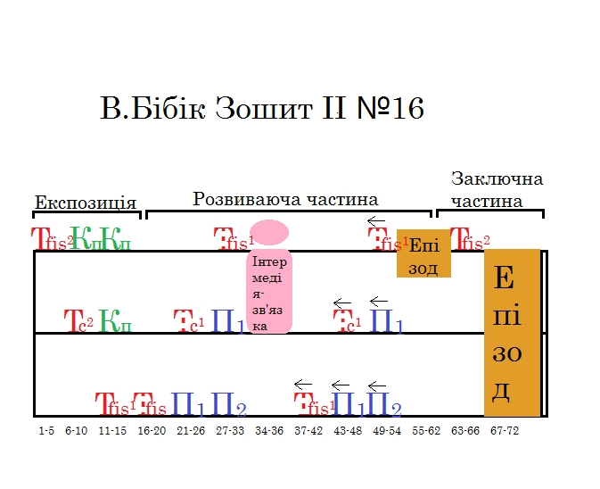
Запис прелюдії і фуги В. Бібіка № 16 з другого зошита «Напруження» можна прослухати у виконанні Бориса Заранкіна за інтернет-посиланням https://www.youtube.com/watch?reload=9&v=W5ksr31vO-c, час по відео 15 хв. 40 сек., та у виконанні Тімоті Гофта за інтернет-посиланням https://livestream.com/unlvtv/bibik/videos/171283113, час по відео 37 хв. 30 сек.
Прелюдія і фуга № 29, зош. ІІІ. Цикл написаний у бемольному строї «Ges» з ІІІ зошита – «Просвітлення». Прелюдія має вигляд стрімкого, бурхливого потоку a la perpetuum mobile, заснована на суто сонористичних ефектах, організація тематичного руху в ній досить імпровізаційна, тип тематизму – сонорно-кластерний. Вона є досить лаконічною і має підкреслене значення саме вступу до фуги, виникає відчуття, що вона «пролітає», наче миттєвість.
Початок твору розпочинається з інтонації, побудованої на інтервалі в. 2, яка у тремолюючому розгортанні зазнає певного «розгойдування», зростаючи і розширюючись за рахунок додавання секундових співзвуч і в гармонічному, і в мелодичному варіантах. Композитор майстерно використовує регістрові зіставлення голосів, використовує складні виконавські прийоми: стрімкі пасажі, глісандо, тремолюючі шістнадцяті в обох руках, що створює певну складність у синхронізації та узгодженості піаністичних рухів. Однорідність мелодичного і ритмічного руху зрідка порушується виразними «промовляннями» гармонічних комплексів. Завершується прелюдія розведенням звукових пластів у крайні регістри. Нижній голос тремолює на педалі у контроктаві (яскравий сонорний ефект) на тлі повторення гармонічної секунди у ритмічній імпровізації (автор дає вказівку – distinto). Увесь цей звуковий потік завершується стрімким глісандовим злетом в діапазоні «А₁ – as⁴».
Фуга написана без такто-метричного поділу, що підкреслює імпровізаційність її викладу. Формування теми відбувається завдяки поєднанню контрастних елементів: гамоподібних комплексів та виразних стрибків на широкі інтервали висхідних м. 9, м. 7 та низхідної глісандуючої квартдецими. Контрастність елементів підкреслюється введенням пауз, які у формуванні характеру теми відіграють велике значення.
Фуга є триголосною, в експозиції відбувається почерговий вступ усіх голосів від верхнього до нижнього, розділених невеликою інтермедією-зв’язкою між 2-м і 3-м проведенням. У експозиції, незважаючи на складну музичну мову фуги, застосовуються традиційні квартово-квінтові зіставлення голосів (as² – es² – as¹). Протискладнення є утриманим. Експозиційний розділ завершується невеликою однотактовою інтермедією-зв’язкою у вигляді яскравого глісандуючого злету, який завершується тремолюючими секундовими кластерами.
Середній розділ розпочинається інтенсивною стретою в нижньому та середньому голосах з часовим відступом 3 восьмих долі в супроводі кластерних нашарувань у верхньому голосі. Після цього вводиться досить велика інтермедія (7-15 т.), заснована на тематичному матеріалі – кластерних співзвуччях, гамоподібному русі та значному паузуванні. Після інтермедії композитор проводить тему в середньому голосі від «h», обрамлене кластерами в крайніх регістрах. Завершується розвиткова частина ще однією інтермедією, заснованою на гамоподібному русі у двох голосах за квазістретним принципом і контрастною щодо попередньої.
Заключна частина за масштабами збалансована з попередніми частинами. За тональними ознаками вона подібна до експозиції, адже в ній виявлені ті самі висотні точки проведення тем з аналогічним вступом голосів. Однак у цій частині зникло утримане протискладнення, натомість епізодично впроваджуються тризвукові секундові сполуки-плями.
Фуга завершується яскравим глісандуючим підйомом до тремолюючого кластерного секундового співзвуччя у високому регістрі. Це глісандо є образним об’єднувальним фактором між прелюдією та фугою.
У інтерпретації прелюдії варто звернути увагу на те, що технічні завдання, які поставив перед виконавцем композитор, не є самоціллю, а слугують досягненню яскравого колористичного сонорного ефекту, тому потрібно бути пильним, щоб уникнути перетворення прелюдії на конструктивний етюд. Не варто використовувати класичну активну атаку звуку, натомість задля досягнення leggierissimo, зазначеного автором, варто використовувати в тремоло шістнадцятими прийом віджимання клавіші тільки до половини, при вібруючому зап’ястку і активному кінчику пальця. Якщо розглянути динамічний план прелюдії, то помічаємо єдиний динамічний нюанс, зазначений композитором – рр. Звичайно, ним виконання не обмежується, тому що є певні нашарування звучності (до прикладу, 1–5 т. т.) і спади, але, з огляду на динамічні вказівки композитора та логіку розгортання музичного матеріалу, можна з упевненістю стверджувати, що динамічний діапазон прелюдії не повинен переходити межу рр – mр. Особливу увагу хочеться звернути на виконання секунд, секундових кластерів та glissando. Варто уникати різкого утворення співзвуч у секундах, це порушить загальний просвітлений, легкий характер прелюдії. Секунди і кластери краще виконувати м’якою, зосередженою в кінчиках пальців, опорою в клавіатуру, має виникнути загальне сонорне вібруюче забарвлення звуку, а не різкі дисонантні співзвуччя. Глісандо також не має бути рвучким, крещендувальним, а м’яким та прозорим.
Фуга контрастує за характером з прелюдією. Їх об’єднує швидкий рух та насичення фактури секундами та секундовими кластерами, вимоги до виконання яких аналогічні описаним щодо прелюдії. Динамічний діапазон фуги значно ширший, від р до f, із значним переважанням останнього. Тема має досить активний характер, навіть дещо декламаційний, таке враження створюють виразні висхідні стрибки на м. 9 та м. 7. У виконанні варто звернути увагу, що протискладнення звучить досить м’яко, не дисонантно, на динаміці р і не створює діалогу з темою чи доповнення. У відповіді створюється враження, що тема продовжує звучати одноголосно на тлі м’яких звукових плям. Секундові послідовності трансформуються в образному сенсі в заключній частині, там вони звучать об’ємно, на динаміці f, набувають більш дисонантного звучання та вклинюються в проведення теми, ніби розбиваючи її на окремі сегменти.
Звертає на себе увагу інтермедія в т. 17. Як вже зазначалося вище, вона побудована за квазістретним принципом, верхній голос побудований на послідовних гамоподібних послідовностях, стики яких згладжені і мелодична лінія сприймається як цілісна звукова матерія. Нижній голос побудований на звуках мажорної пентатоніки і має одну особливість – прихований голос, який зосереджується в перших точках кожного пасажу і рухається також по звуках низхідної мажорної пентатоніки. У виконанні підкреслення прихованого голосу створює струнку низхідну звукову лінію, яка ясно проступає через щільний звуковий потік.
Схема № 3. Фуга № 29, зош.ІІІ.
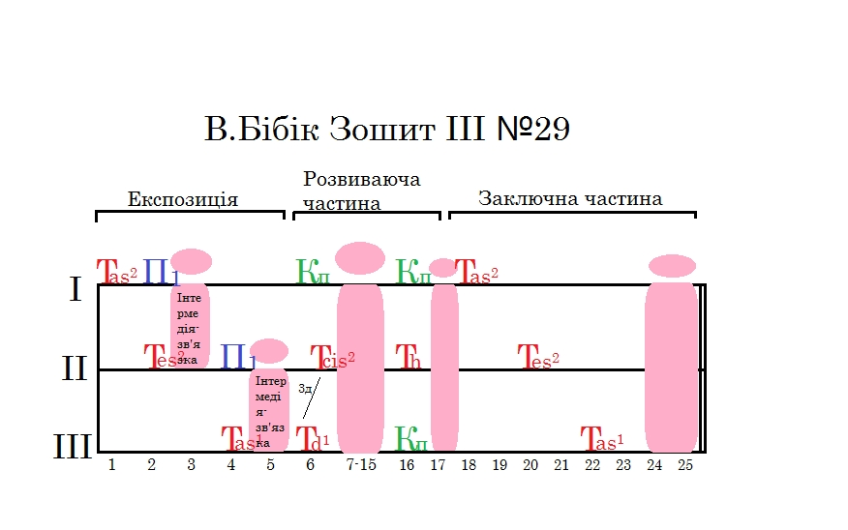
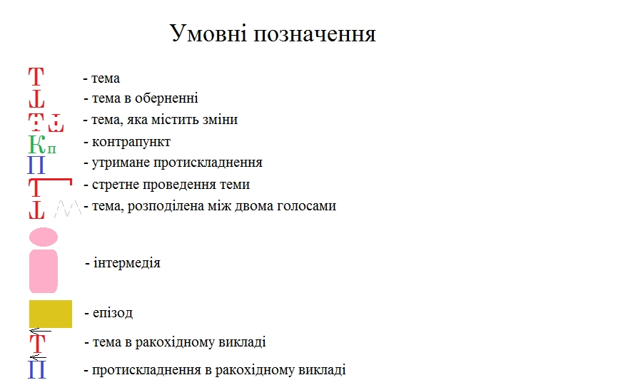
Твір можна послухати за інтернет-посиланням https:3//www.youtube.com/watch?reload=9&v=W5ksr31vO-c (відео розпочинається цим мініциклом) у виконанні Бориса Заранкіна та у виконанні Тімоті Гофта за інтернет-посиланням https://livestream.com/unlvtv/bibik/videos/171337621, час по відео 42 хв. 30 сек.
Висновки: Остання третина ХХ ст. в Україні відзначилася бурхливим розвитком музичного мистецтва, що привело до формування «нової школи майстрів» (М. Копиця), які втілили в життя своє мистецьке бачення світу. Особливого відродження та розквіту зазнав жанр поліфонічного циклу. Одним з українських композиторів, який представив оригінальне бачення, став Валентин Бібік, у творчості якого поліфонічна музика відіграє помітну роль. Однією з монументальних та неординарних праць композитора є поліфонічний цикл «34 прелюдії і фуги», який вирізняється органічним поєднанням традиційних поліфонічних засобів з техніками авангардного письма. Тональність та її нахил трактуються автором досить умовно, але загалом драматургія циклу вибудована від більш зосереджених, медитативних творів, через напружені, навіть дещо драматичні, до більш світлих. Відповідно, кожний зошит має свою назву: «Роздум», «Напруження» та «Просвітлення».
Виконання творів для фортепіано В. Бібіка вимагає особливого ставлення до звучання роялю, надзвичайної майстерності володіння звуком, мистецтвом педалізації, динамічного та тембрального нюансування. Досить складні технічні завдання, поставлені в цьому циклі перед виконавцем, не повинні бути самоціллю, а слугувати досягненню яскравого сонорного ефекту, притаманного письму композитора.
Список використаних джерел
1. Босакевич П. Б. Ліричний універсум Валентина Бібіка та його втілення у творчості. Науковий вісник Національної музичної академії України імені П. І. Чайковського. Київ, 2016. Вип. 114. С. 347-358.
2. Веркина Т. Проблемы интерпретации современной фортепианной музыки (на примере пятой и седьмой сонат В. Бибика). Аспекты исторического музыковедения. Харьков, 2017. Т. 9. С. 344-353.
3. Веркина Т. Современная советская музыка в учебном репертуаре вуза: методические рекомендации. Харьков, ХИИ им. И. П. Котляревского, 1984. Ч. I. 23 с.
4. Данилова О. В. Валентин Бибик: личность и творчество. Проблеми взаємодії мистецтва, педагогіки та теорії і практики освіти. 2011. Вип.33. С. 100-110.
5. Задерацький В. Передмова до циклу «34 прелюдії та фуги для фортепіано» В. Бібіка. К.: «Музична Україна», 1981. С. 3-4.
6. Иванова И., Мизитова А. Фрагменты творчества Валентина Бибика: монографические очерки. Харьков : [ б. и.], 2006. 126 с.
7. Копица М. Мы из 60-х. Муз. академия. 1992. № 2. С. 71–73.
8. Кузнецов И. К. Теоретические основы полифонии ХХ века. М.: НТЦ «Консерватория», 1994. 286 с.
9. Свиридова П. Утілення рис поліфонічного письма в умовах авангардної стилістики циклу «34 прелюдії та фуги» Валентина Бібіка. Культурологічна думка. 2015. № 8. С. 120-124
10. Шаповалова Л. Рефлексивный художник. Проблемы рефлексии в музыкальном творчестве. Харьков : Скорпион, 2007. 292 с.

REFERENCES
1. Bosakevych P. B. Lirychnyi universum Valentyna Bibika ta yoho vtilennia u tvorchosti [Lyrical universe of Valentin Bibik and his embodiment in creativity]. Scientific Bulletin of the Tchaikovsky National Academy of Music of Ukraine. K.: N. p., 2016. V. 114, pp. 347-358 [in Ukrainian].
2. Verkina T. Problemy’ interpretacii sovremennoj fortepiannoj muzy’ki (na primere pyatoj i sedmoj sonat V. Bibika) [Problems of interpretation of modern piano music (on the example of V. Bibik’s fifth and seventh sonatas)]. Aspects of historical musicology. Xar’kov: N. p., 2017. T. 9, pp. 344-353 [in Russian].
3. Verkina T. Sovremennaya sovetskaya muzy’ka v uchebnom repertuare vuza [Modern Soviet music in the educational repertoire of the university]. Xar’kov: X I I im. Kotlyarevskogo, 1984. P. I, 23 p. [in Russian].
4. Danilova O. V. (2011). Valentin Bibik: lichnost’ i tvorchestvo [Valentin Bibik: personality and creativity]. Problems of interaction of art, pedagogy and theory and practice of education. N. p., 2011. V. 33, pp. 100-110 [in Russian].
5. Zaderatskyi V. Peredmova do tsyklu “34 preliudii ta fuhy dlia fortepiano” V. Bibika [Preface to the cycle of “34 preludes and fugues for piano” by V. Bibik]. K.: Muzychna Ukraina, 1981. pp. 3-4 [in Ukrainian].
6. Ivanova I., Mizitova A. Frahmenty’ tvorchestva Valentina Bibika [Fragments of Valentin Bibik’s creativity]. Xar’kov: N. p., 2006. 126 p. [in Russian].
7. Kopica M. My’ iz 60-x [We are from the 60’s]. Academy of Music. 1992. Nr. 2. pp. 71-73 [in Russian].
8. Kuznecov I. K. Teoreticheskie osnovy’ polifonii XX veka [Theoretical foundations of 20th century polyphony]. M.: NTC “Konservatoriya”, 1994. 286 p. [in Russian].
9. Sviridova P. Utilennya rys polifonichnoho pysma v umovakh avanhardnoi stylistyky tsyklu “34 preliudii ta fuhy” Valentyna Bibika [Embodiment of features of polyphonic writing in the conditions of avant-garde stylistics of cycle “34 preludes and fugues” by Valentin Bibik]. Culturological thought. 2015. Nr. 8. pp. 120-124 [in Ukrainian].
Shapovalova L. Refleksivny’j xudozhnik. Problemy’ refleksii v muzy’kalnom tvorchestve [Reflective artist. Problems of reflection in music]. Xar’kov: Skorpion, 2007. 292 p. [in Russian].

